**Информация Заураловской ОШ о проведении праздника**

**«Наурыз мейрамы».**

22 марта 2018 года на территории Заураловской основной школы проводились мероприятия, посвященные празднику «Наурыз мейрамы» в рамках программы «Рухани жангыру».

Праздничный концерт проходил в празднично оформленном зале, где была установлена и оформлена юрта, в которой был накрыт дастархан.

Со словами поздравления выступили: Аким Заураловского с/о Бужбанов Т.Т., директор школы Хамзина А.Т.

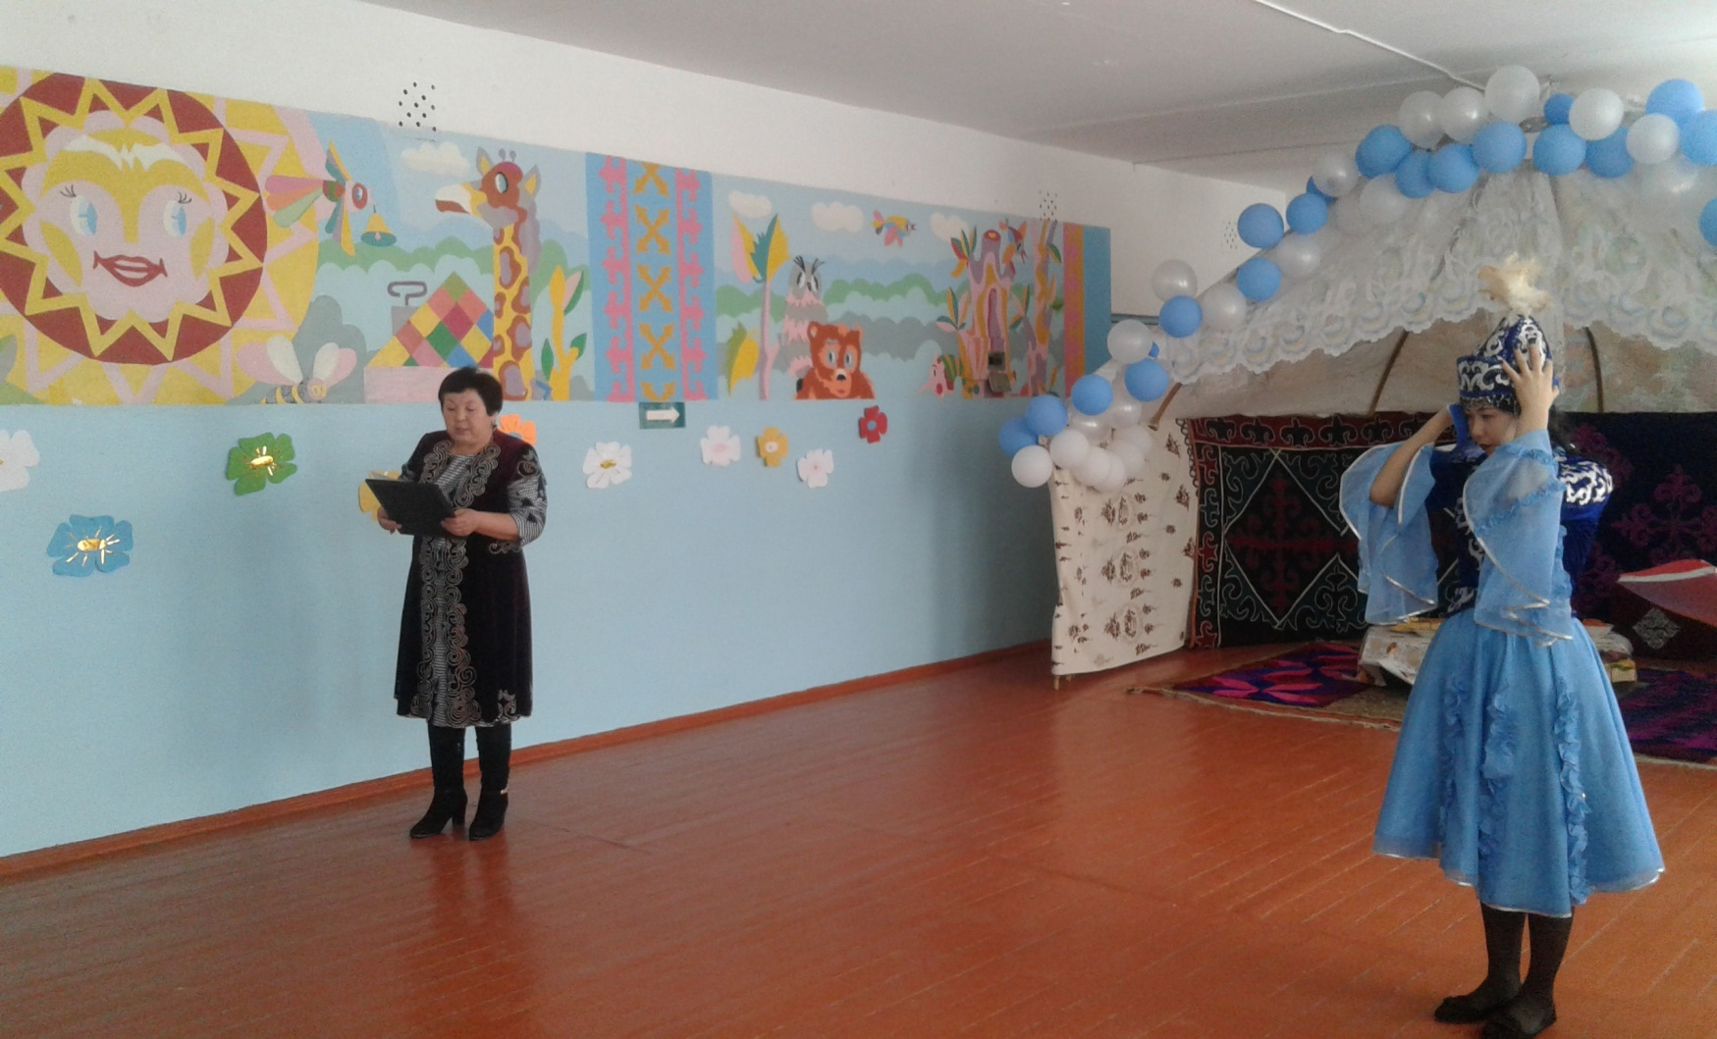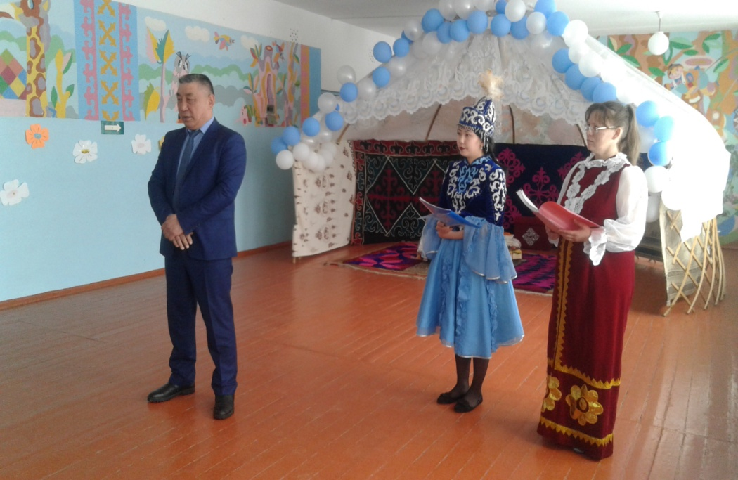

В начале концерта по обычаю была проведена «шашу» Бокеновой К.К.

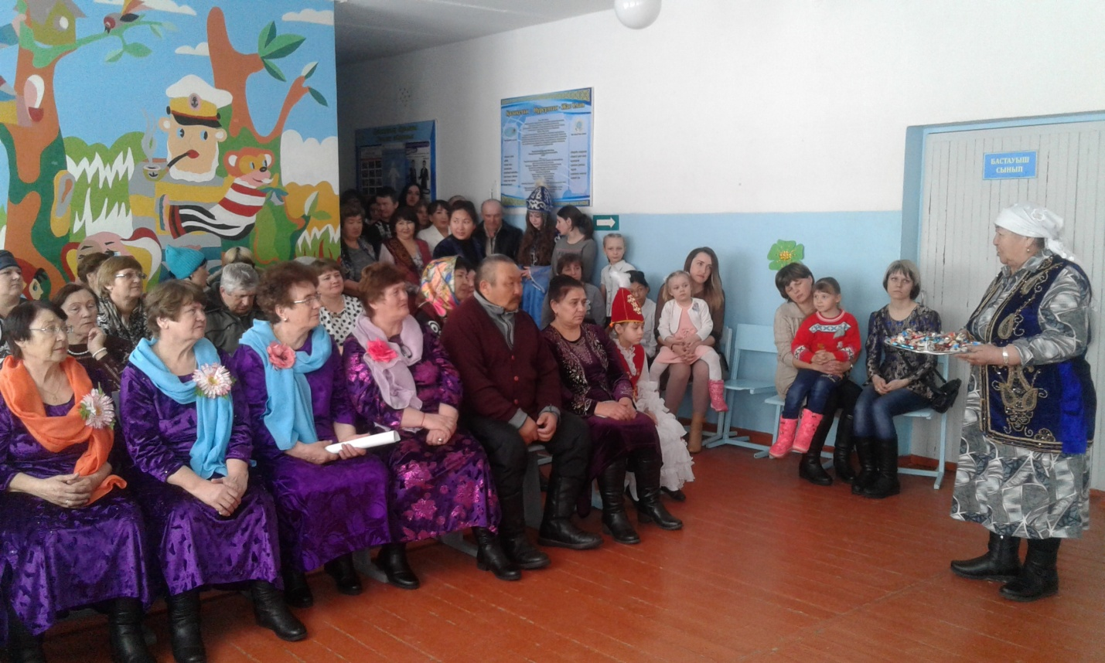

Концертная программа началась с выступления ученицы 1 класса Лысенко А, которая исполнила песню на казахском языке «Казахстан».

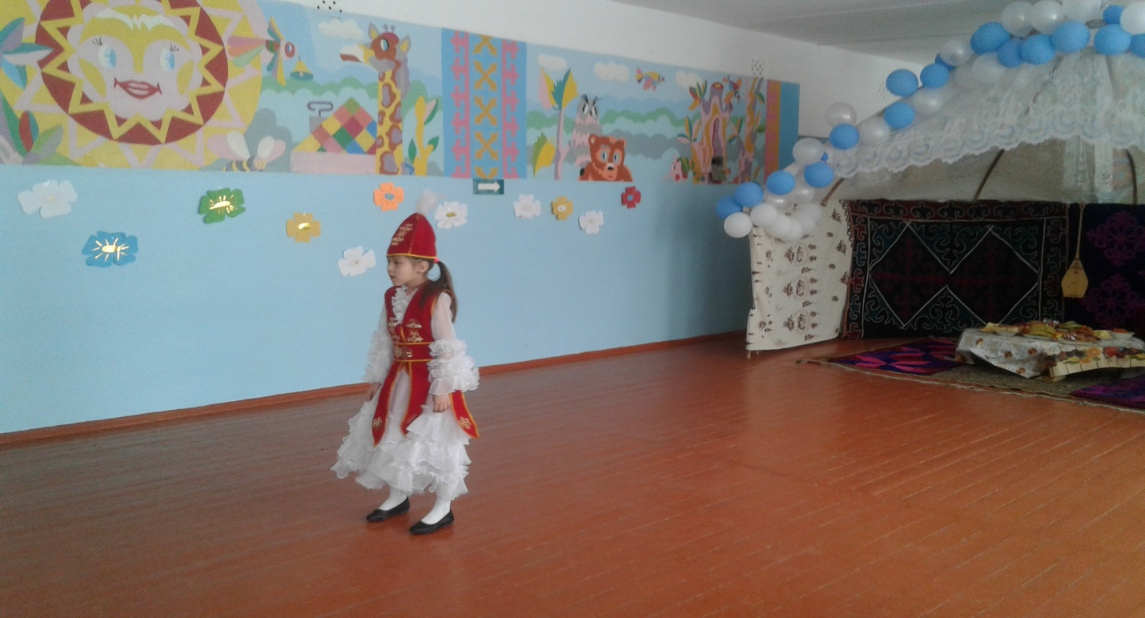

Исполнении композиции «Одинокий пастух» ученицей 5 класса Аукеевой Т.

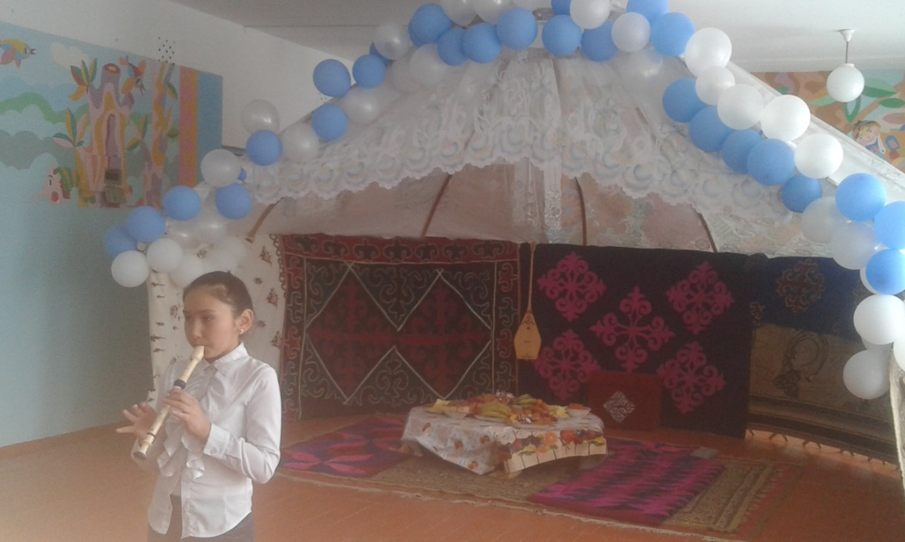

Вокальной группой «Одуванчики» исполнены были задорные песни.

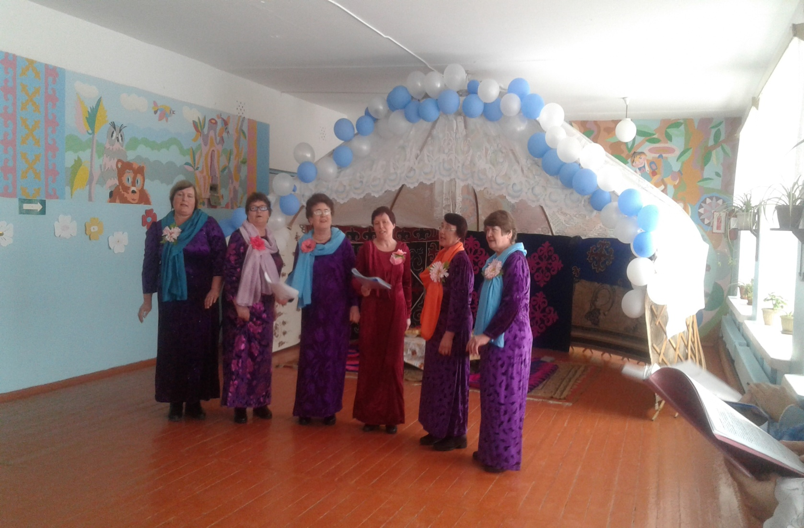

Танец «Шанырак» в исполнении ученицы 8 класса Вернер А., учителя казахского языка Сакеновой А.Б., учителя географии Нечитайло М.С.

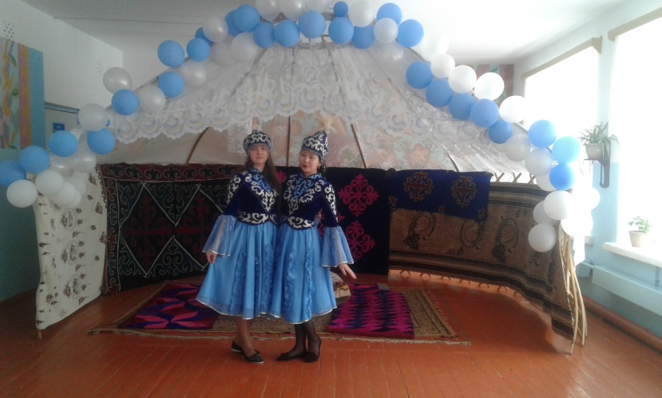

Зажигательные танцевальные номера подготовленные ученицами: 3 класса Горст Н., учениц 5, 7 класса Куприк К, Кулик К, Аукеевой Т, порадовали зрителей.

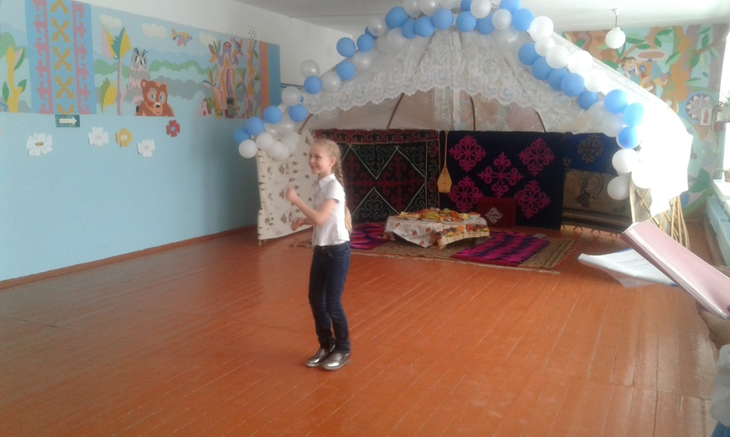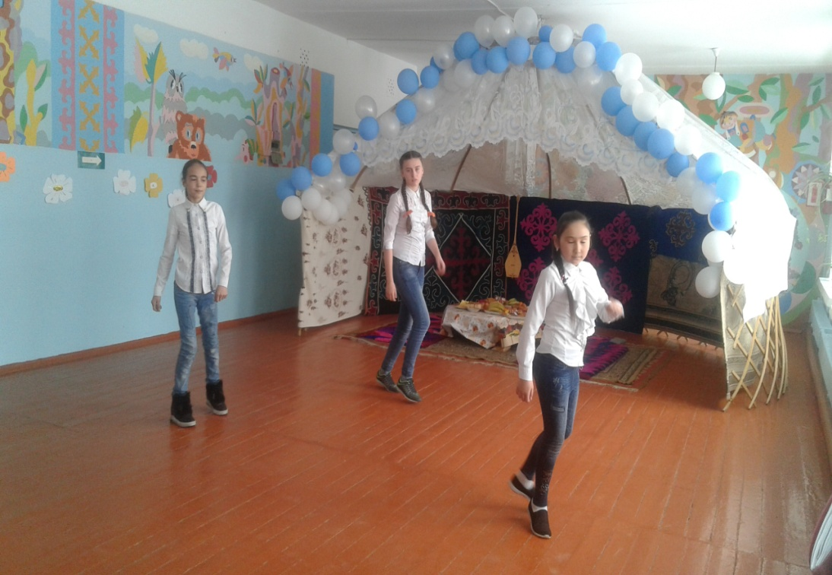

И в завершение концертной программы было совместное исполнение ученицами школы танцевального флеш-моба.

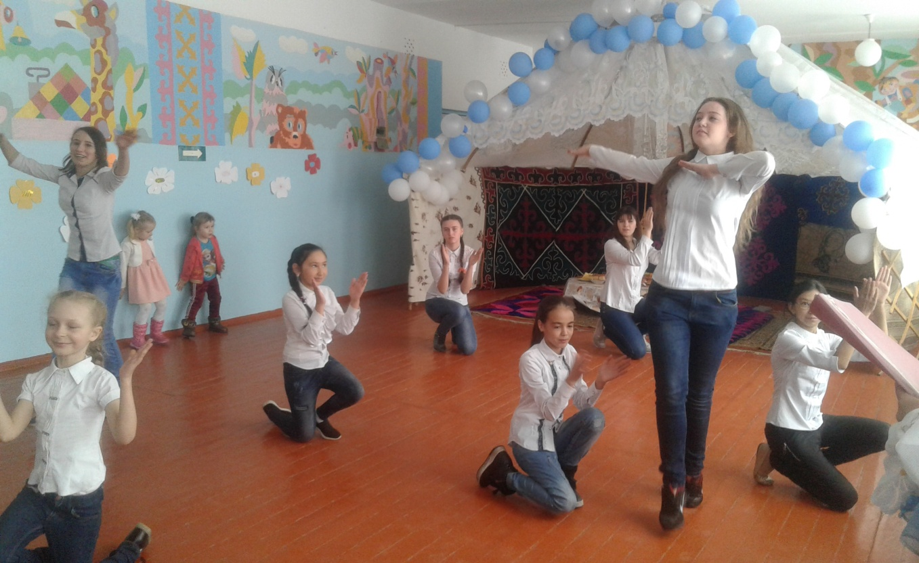

После предоставления слова желающим поздравить, жительница села Заураловка Бокенова К. К., исполнила песню.

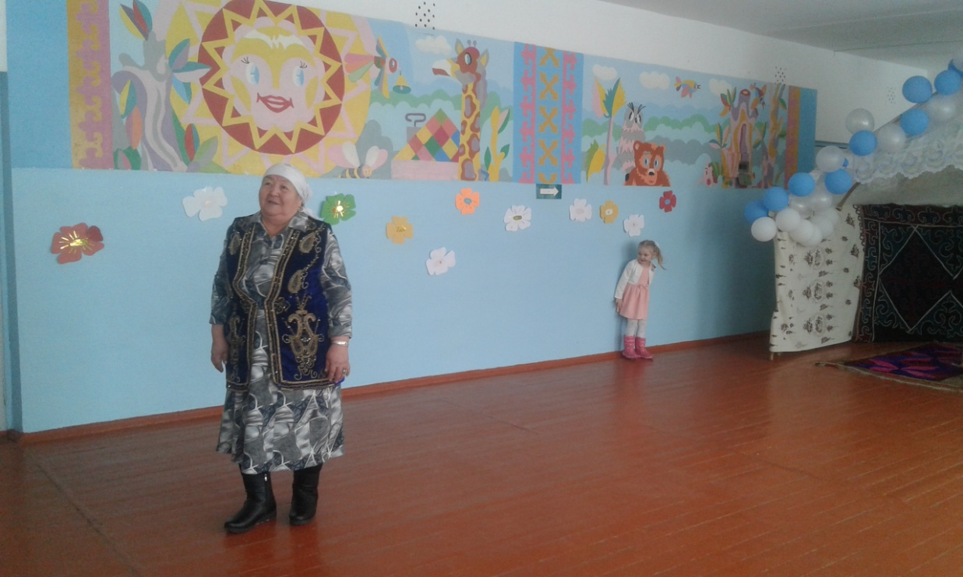

В завершение по обычаю была проведена «Бата» Ахади Манапом.

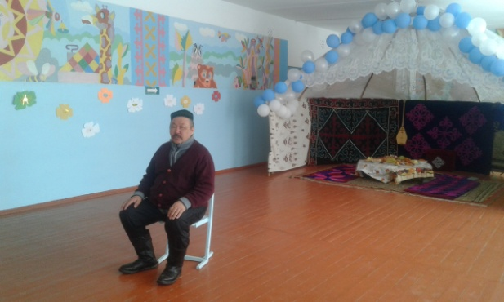 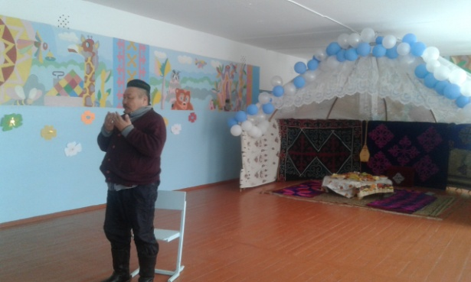

По окончанию концертной программы старейшины села были приглашены за дастархан в юрту.

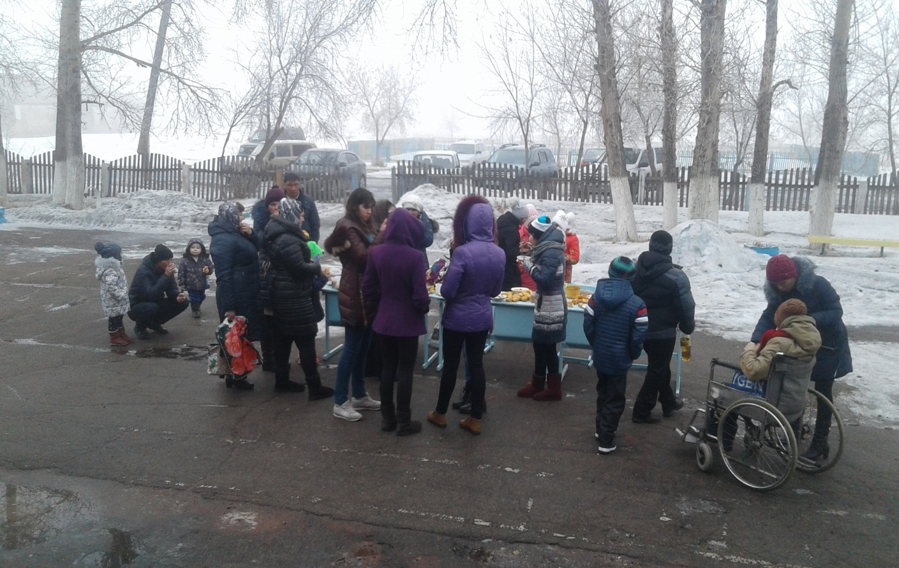

Затем, гости переместились в школьный двор, где жарились шашлыки и, конечно, традиционный благотворительный стол. Все желающие могли отведать плова и выпить горячего чаю. Мероприятие прошло весело и интересно.

Заместитель директора по ВР: Величко Н.И..